Intelligent Information Management

Quick Reference guide
Διαδικασία
7.1.Έγκριση πρωτοκόλλησης από Προϊστάμενο Τ.Π.Δ.

Ενεργεί: Προϊστάμενος Τ.Π.Δ.
Ο αρμόδιος για την εκτέλεση του βήματος μεταβαίνει στα εισερχόμενα έγγραφά του
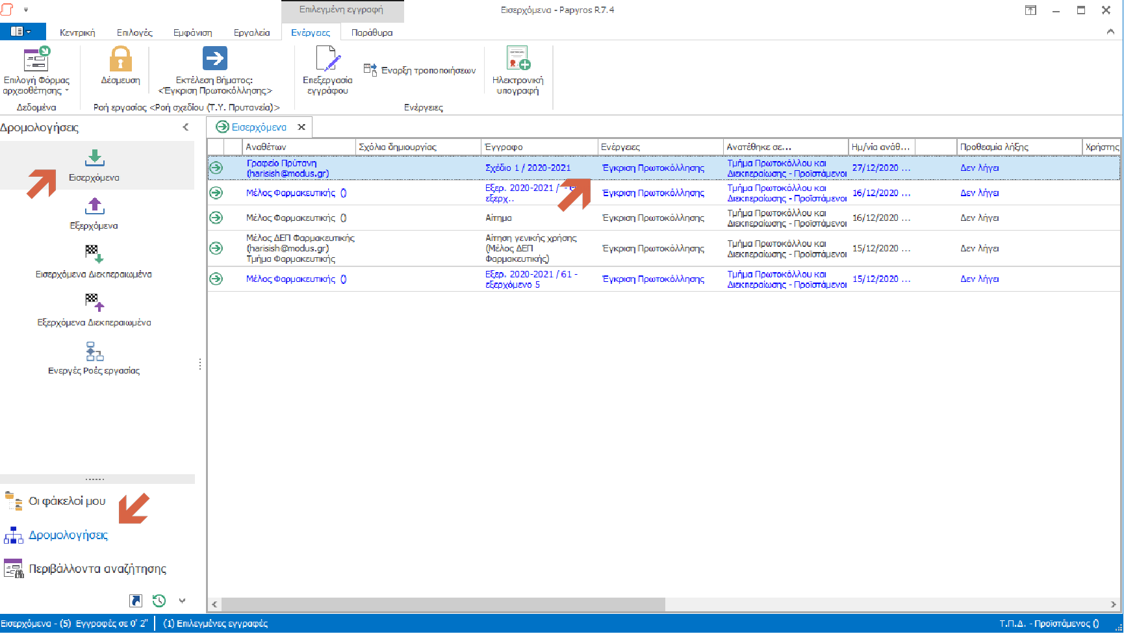
επιλέγει το έγγραφο προς έγκριση πρωτοκόλλησης και το εμφανίζει με διπλό κλίκ.

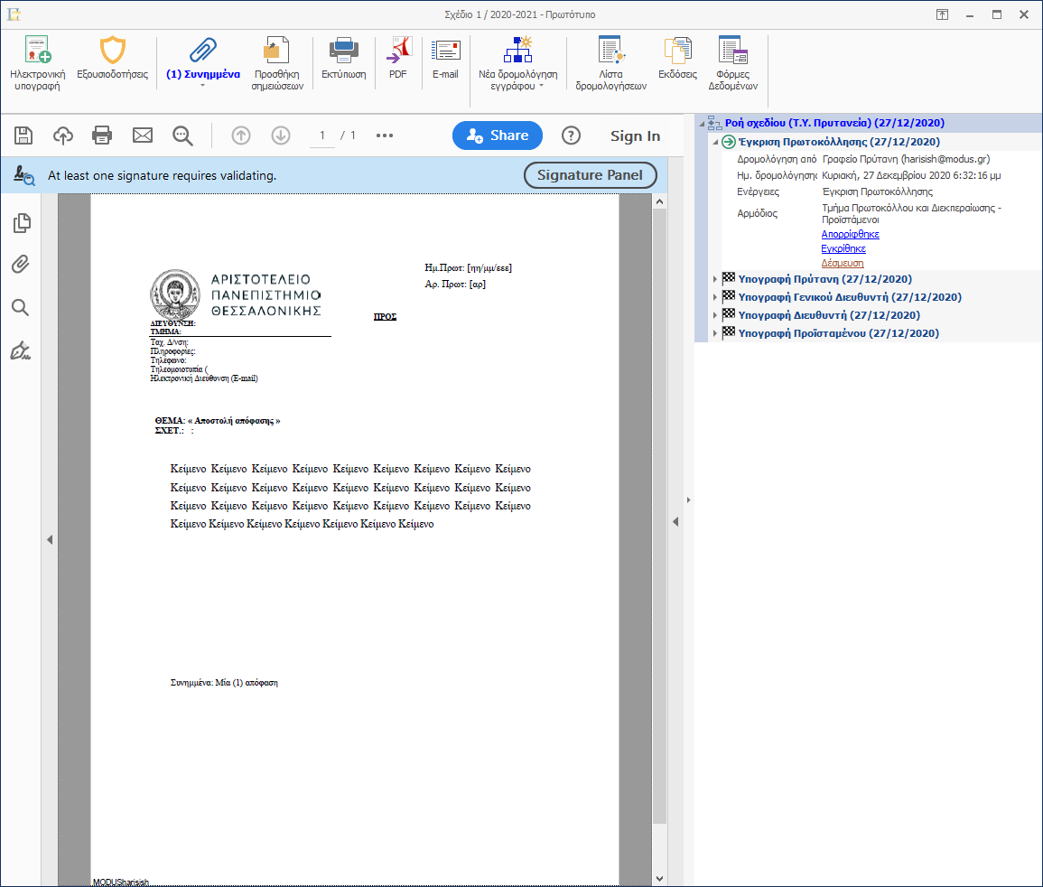
Ελέγχει το έγγραφο και την ύπαρξη των κατάλληλων υπογραφών (ψηφιακών ή χειρόγραφων), και στην περίπτωση κατά την οποία το έγγραφο θα προωθηθεί για πρωτοκόλληση επιλέγει «Εγκρίθηκε»,
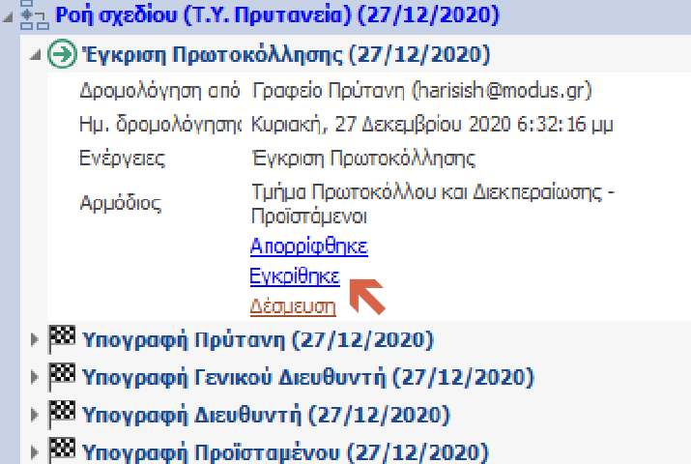

και στη συνέχεια «Διεκπεραίωση βήματος»
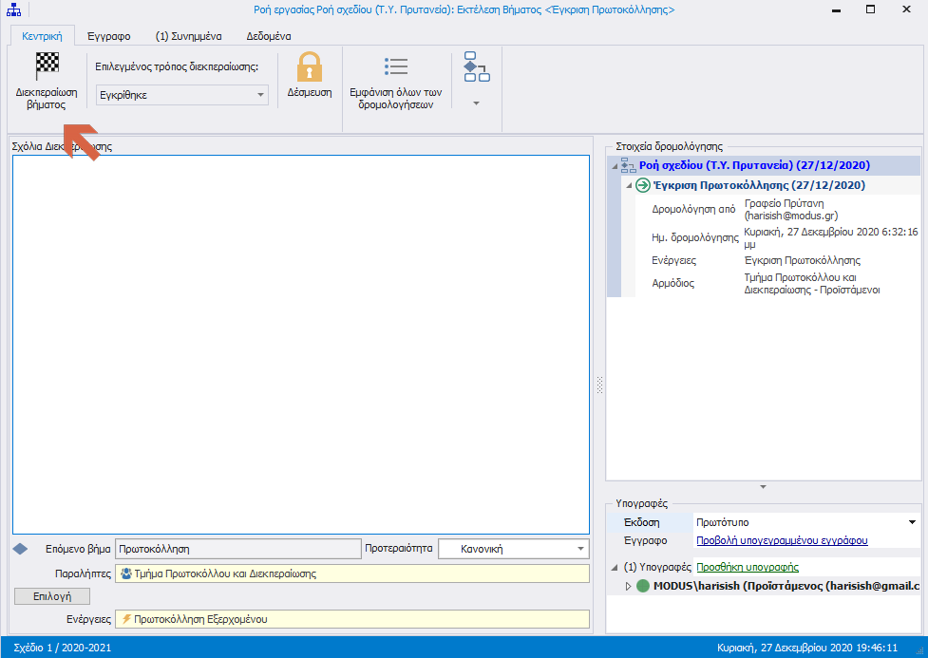
Με την ολοκλήρωση της έγκρισης πρωτοκόλλησης, το έγγραφο αποστέλλεται στα μέλη του Τ.Π.Δ. για πρωτοκόλληση, και εμφανίζεται στα εξερχόμενα του αρμόδιου για την εκτέλεση του βήματος.
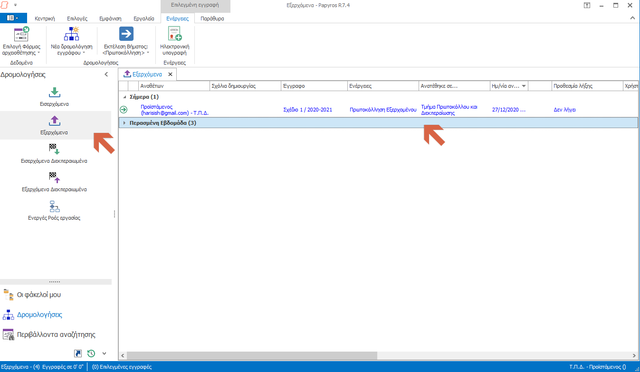
Σημειώνουμε εδώ ότι το έγγραφο προς πρωτοκόλληση θα εμφανίζεται και στα εισερχόμενα του προϊστάμενου του Τ.Π.Δ. καθώς ο τελευταίος αποτελεί και μέλος του τμήματος.

